RM: | 558843 | Nome: | Laura de Oliveira Cintra
RM: | 558832 | Nome: | Maria Eduarda Alves da Paixão
RM: | 554456 | Nome: | Vinícius Saes de Souza

- Link da Aplicação:
Github

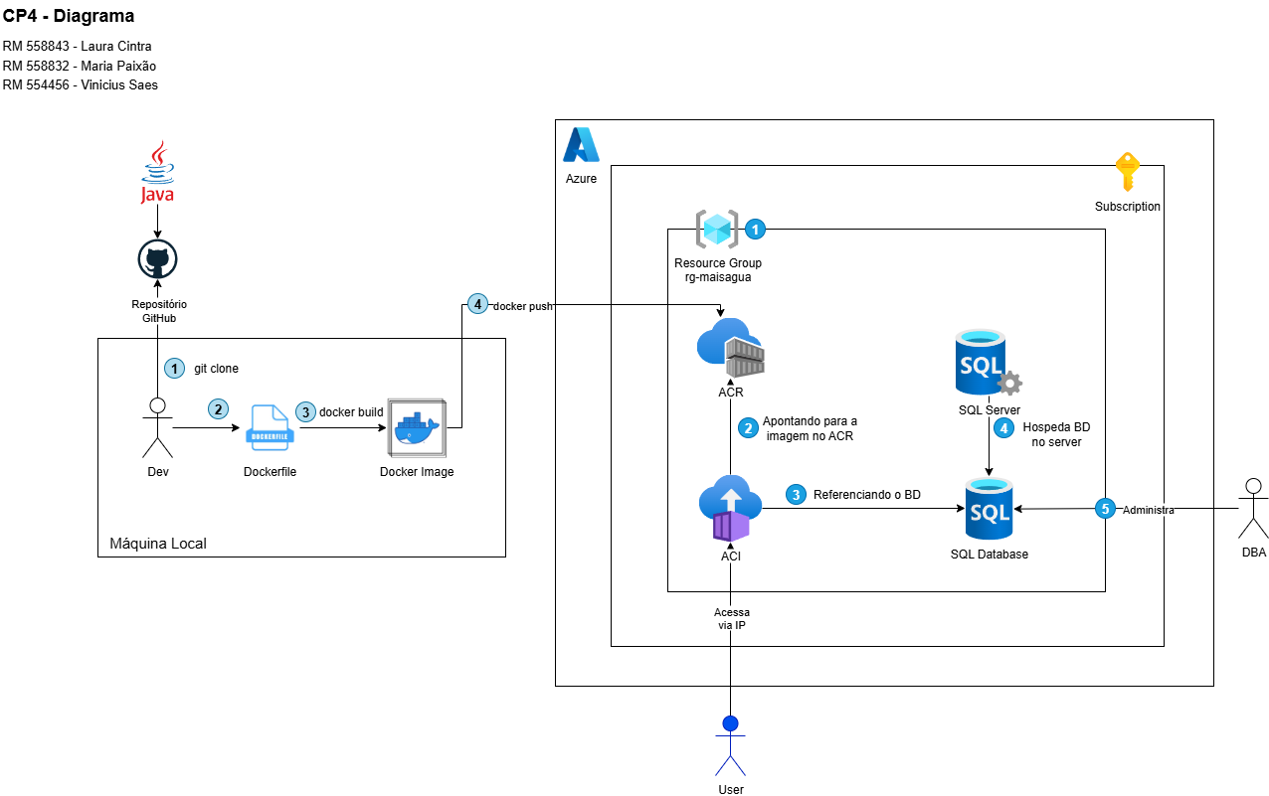
- Arquitetura da Solução

- Configurar um Banco de Dados no Azure SQL Server
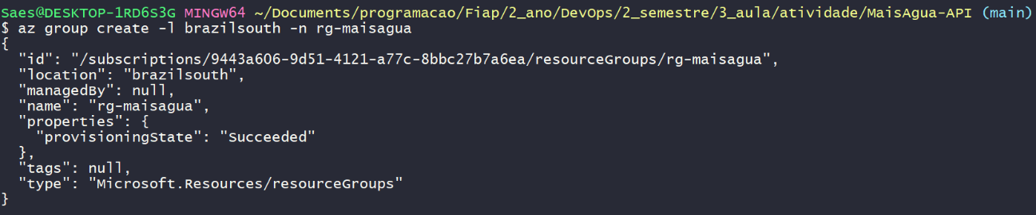
  - Criar grupo de recursos

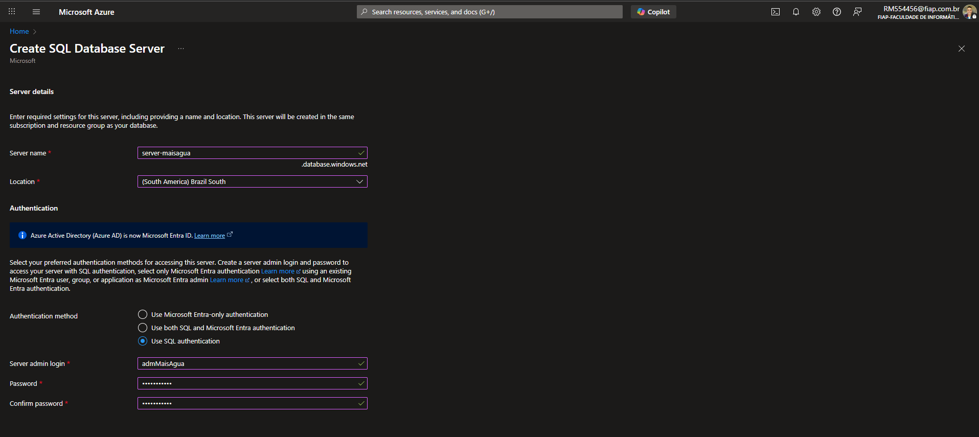
  - Criar Sql Server
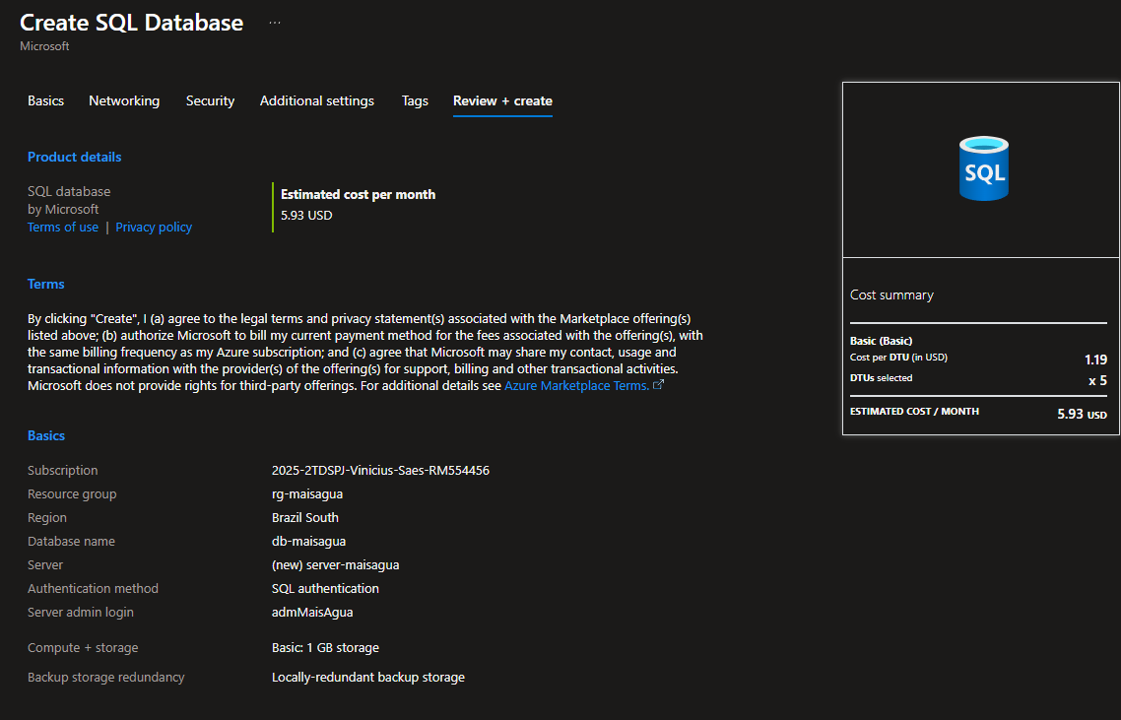
  - Criar banco de dados

  - SQL de criação das tabelas
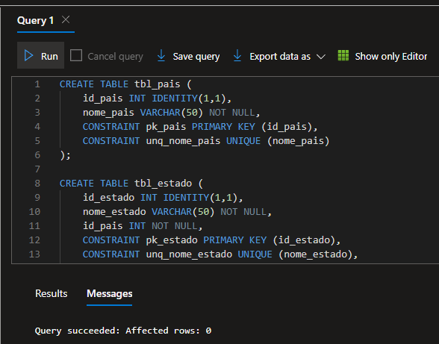

- Configurar um ACR no Azure
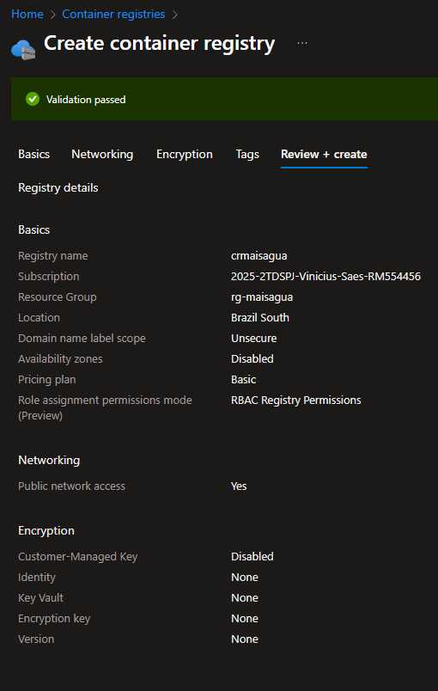

- Configurar a Aplicação para Utilizar o Banco de Dados Azure SQL Server
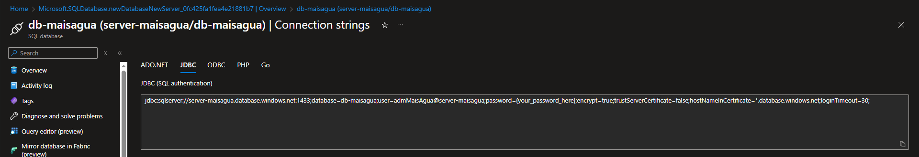
  - Connection String do Sql server para JDBC

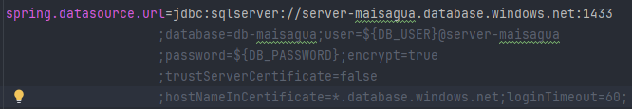
  - Application Properties do Spring

- Criar a Imagem e Realizar o Push da Imagem no ACR
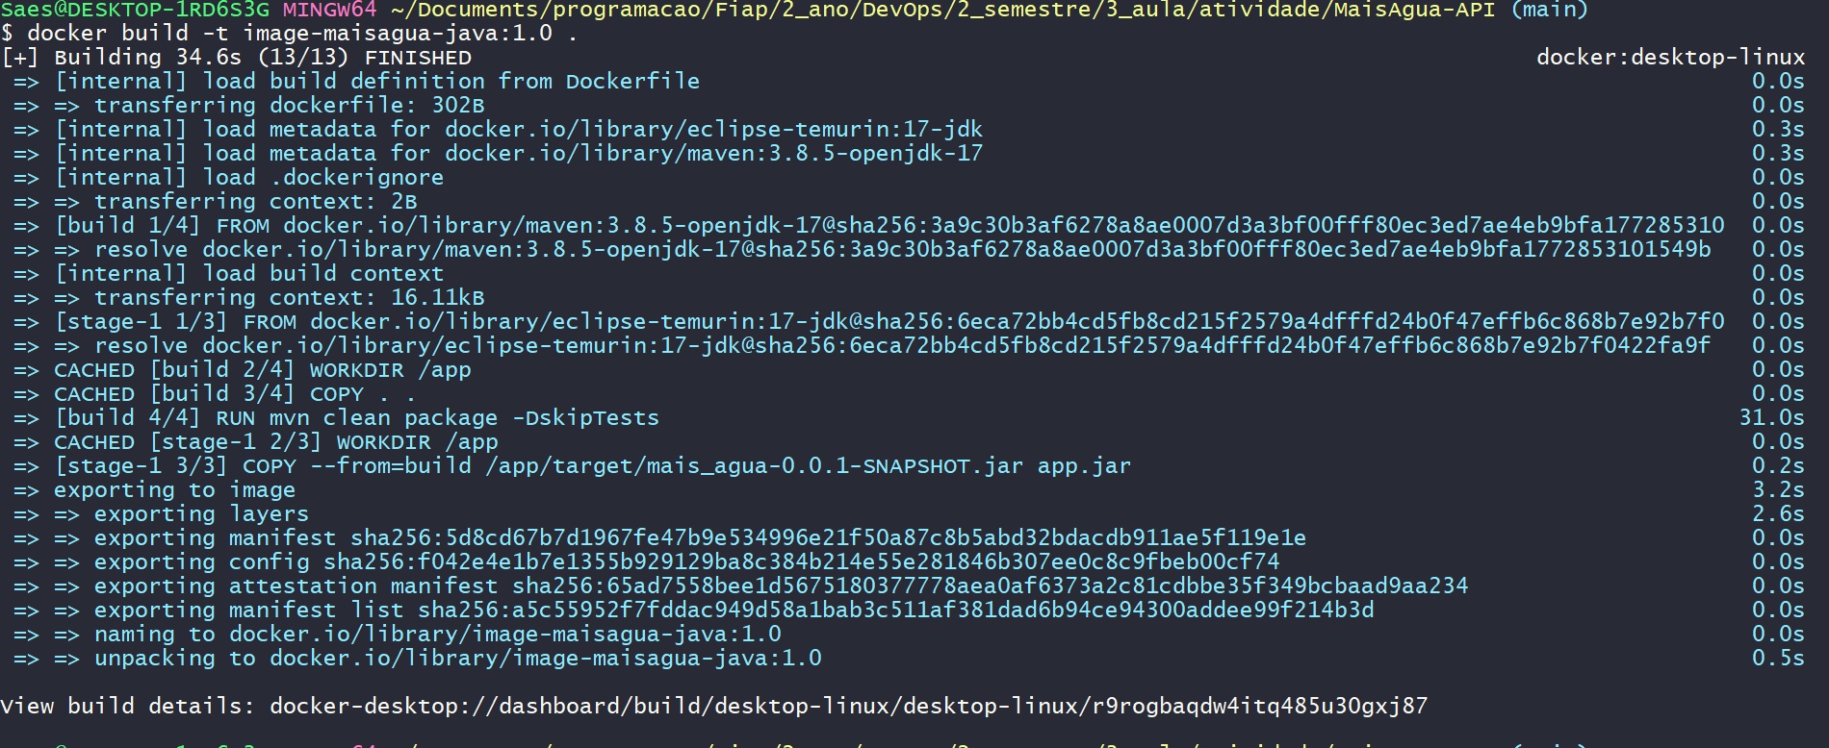
  - Criando a imagem

  - Dando push no ACR criado
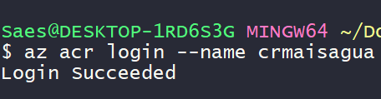
    - Logando no az acr

    - Preparar tag da imagem

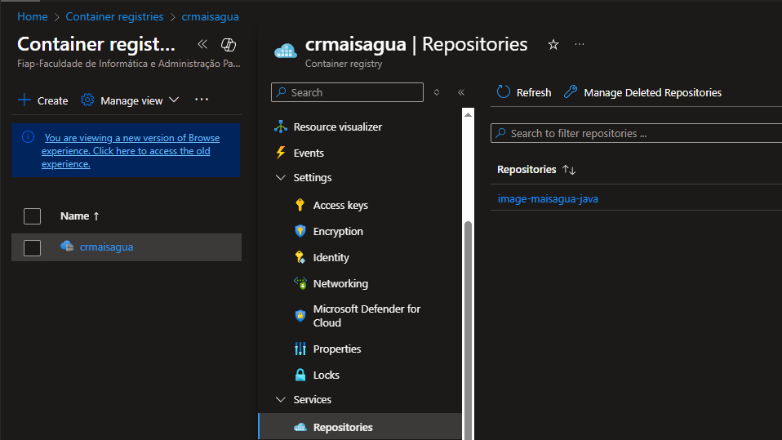
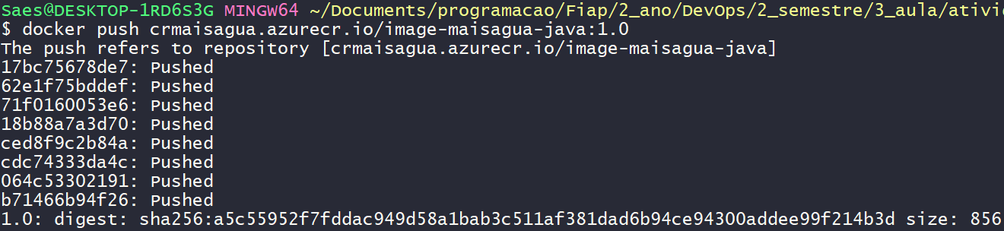
    - Publicando no ACR

- Subir a Aplicação no ACI
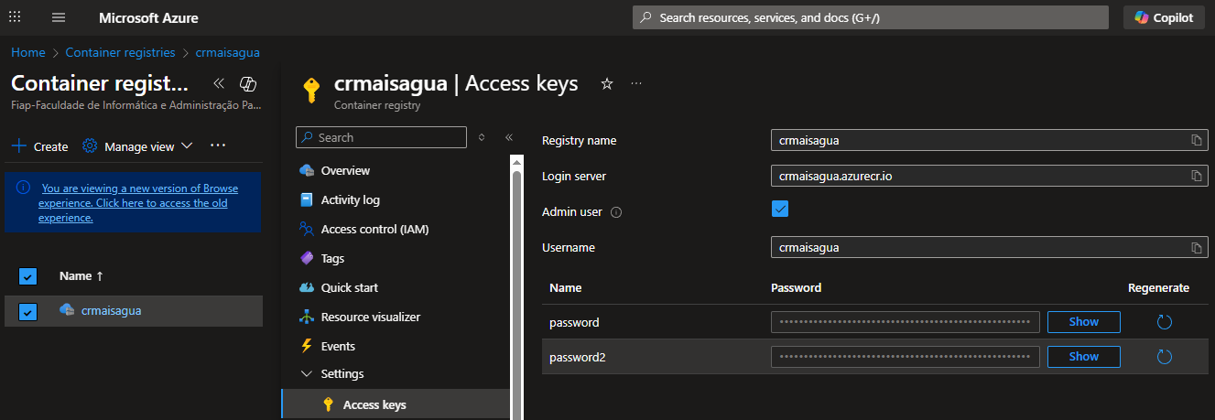
  - Habilitando acesso admin ao Registry

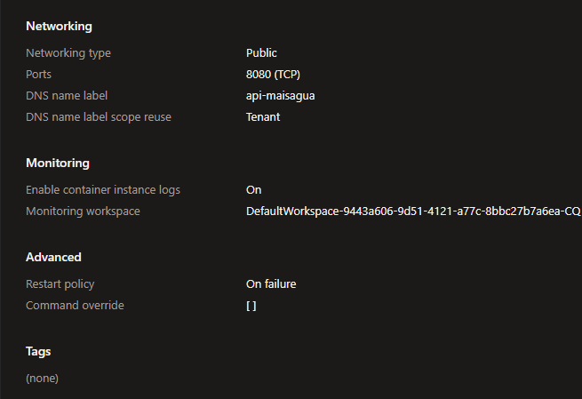
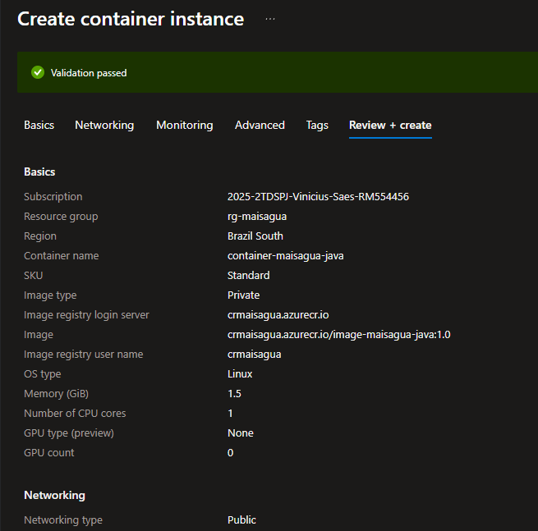
  - Criando o container
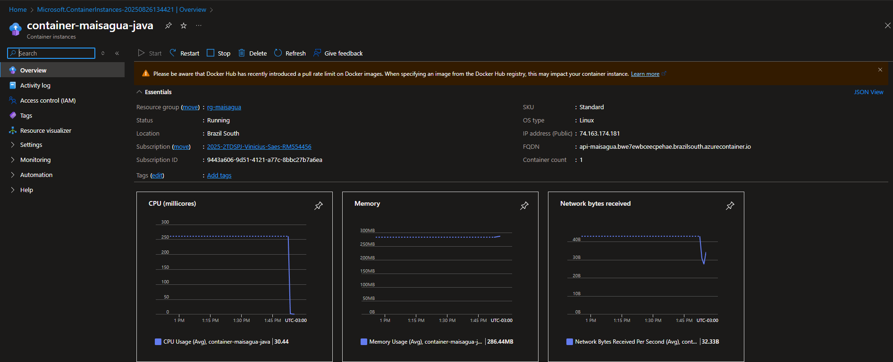

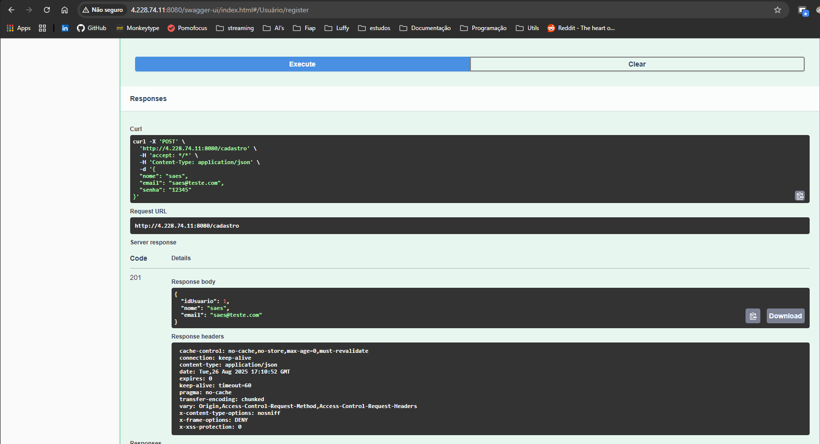
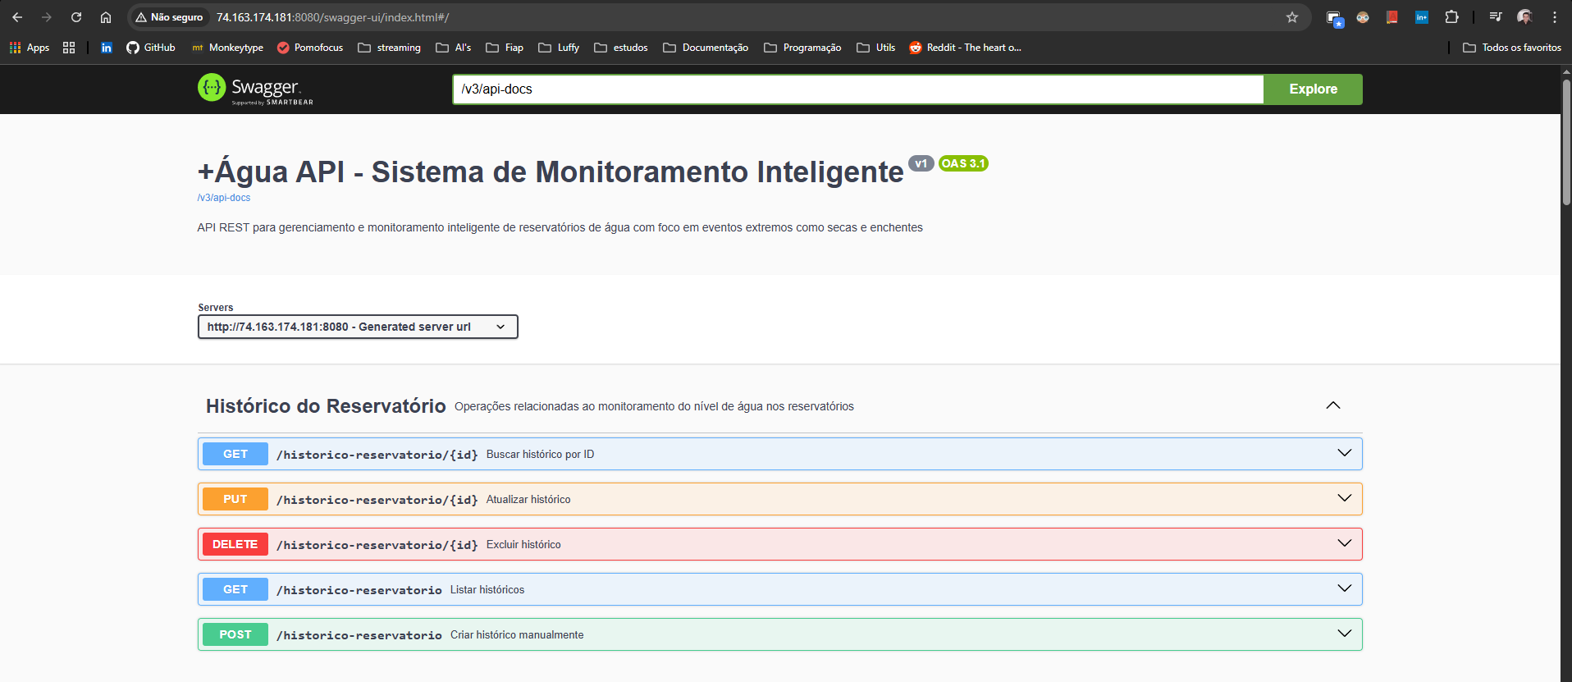
  - Acessando o Swagger da aplicação via ACI

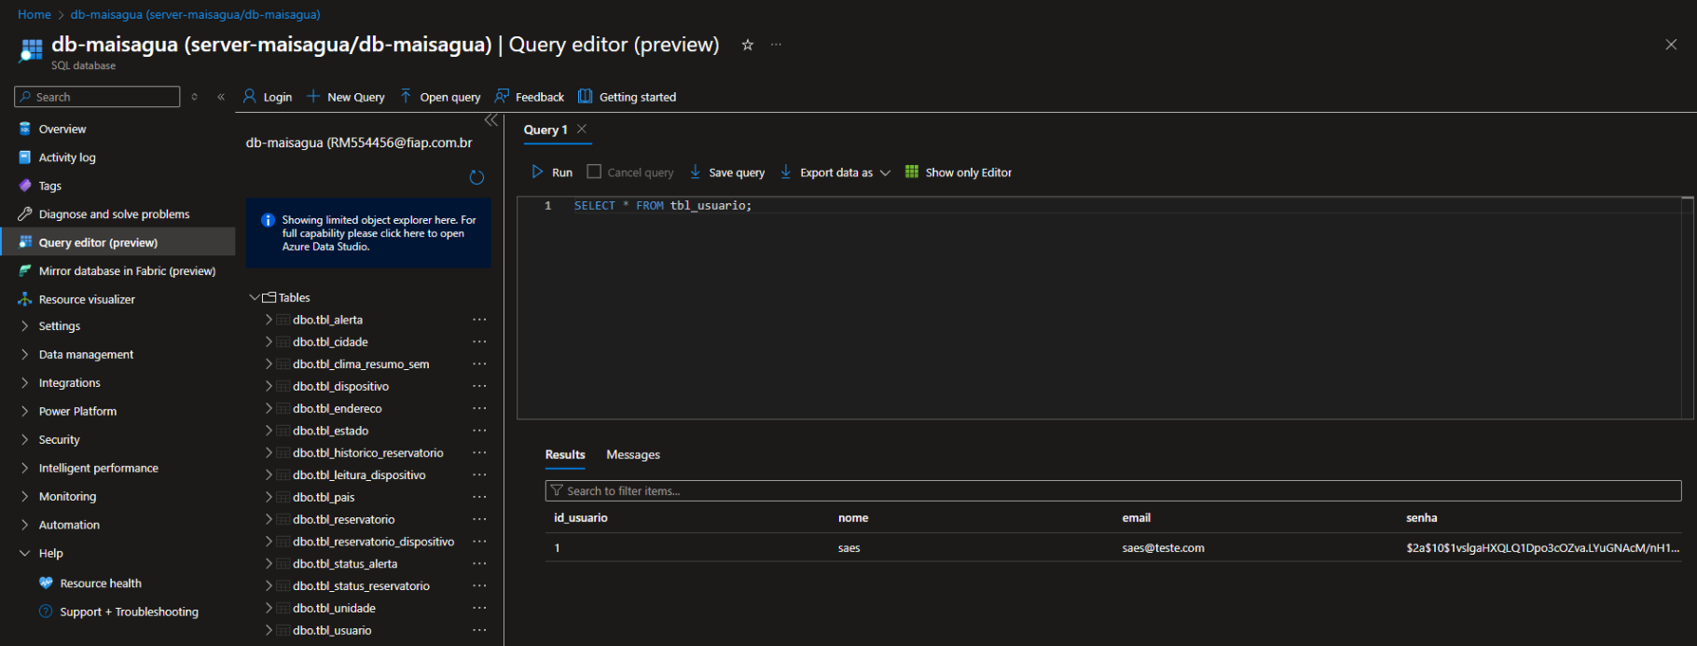
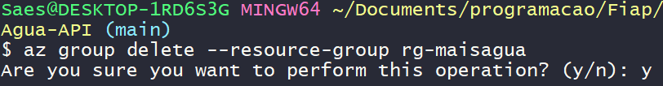
- Limpando os recursos

